UBND TỈNH ĐẮK LẮK  SỞ CÔNG THƯƠNG | CỘNG HÒA XÃ HỘI CHỦ NGHĨA VIỆT NAM  Độc lập - Tự do - Hạnh phúc
Số: /TB-SCT | Đắk Lắk, ngày tháng 7 năm 2026

THÔNG BÁO
Về việc cấp Giấy chứng nhận xuất xứ hàng hoá (C/O)
và chấp thuận bằng văn bản cho thương nhân tự chứng nhận xuất xứ
hàng hoá xuất khẩu trên địa bàn tỉnh Đắk Lắk

Căn cứ Thông tư số 26/2026/TT-BCT ngày 20/5/2026 của Bộ Công Thương sửa đổi, bổ sung một số quy định về phân cấp, cắt giảm, đơn giản hóa thủ tục hành chính trong các lĩnh vực thuộc phạm vi quản lý của Bộ Công Thương;
Căn cứ Quyết định số 015/2025/QĐ-UBND ngày 22/10/2025 của Ủy ban nhân dân tỉnh Đắk Lắk phân cấp thực hiện thủ tục hành chính cấp Giấy chứng nhận xuất xứ hàng hóa và chấp thuận bằng văn bản cho thương nhân tự chứng nhận xuất xứ hàng hóa xuất khẩu trên địa bàn tỉnh;
Căn cứ Công văn số 552/XNK-XXHH ngày 22/5/2026 của Cục Xuất nhập khẩu - Bộ Công Thương về việc thực hiện Thông tư số 26/2026/TT-BCT;
Căn cứ Công văn số 579/XNK-XXHH ngày 25/5/2026 của Cục Xuất nhập khẩu - Bộ Công Thương về việc cấp Giấy chứng nhận xuất xứ hàng hóa và chấp thuận bằng văn bản cho thương nhân tự chứng nhận xuất xứ.
Sở Công Thương Đắk Lắk trân trọng thông báo:
- Từ ngày 01/8/2026, Sở Công Thương Đắk Lắk chính thức thực hiện cấp Giấy chứng nhận xuất xứ hàng hóa (C/O) và chấp thuận bằng văn bản cho thương nhân tự chứng nhận xuất xứ hàng hóa xuất khẩu trên địa bàn tỉnh Đắk Lắk theo quy định hiện hành.
(Danh sách các mẫu C/O tại các phụ lục kèm theo Thông báo này)
- Đối với các doanh nghiệp đã có hồ sơ thương nhân trên hệ thống eCoSys thực hiện thay đổi phòng cấp C/O theo hướng dẫn tại phụ lục kèm theo Thông báo này.
Để thông tin kịp thời, rộng rãi đến cộng đồng doanh nghiệp, tạo thuận lợi cho các thương nhân, doanh nghiệp có nhu cầu thực hiện thủ tục cấp Giấy chứng nhận xuất xứ hàng hóa (C/O) và chấp thuận bằng văn bản cho thương nhân tự chứng nhận xuất xứ hàng hóa xuất khẩu, Sở Công Thương Đắk Lắk trân trọng đề nghị các cơ quan, đơn vị, hiệp hội doanh nghiệp và Sở Công Thương các tỉnh, thành phố quan tâm phối hợp thông tin, tuyên truyền để các thương nhân, doanh nghiệp biết, liên hệ thực hiện thủ tục theo quy định.
Thông tin chi tiết xin liên hệ:
Phòng Quản lý Thương mại - Sở Công Thương Đắk Lắk.
Địa chỉ: Số 17 Trường Chinh, phường Buôn Ma Thuột, tỉnh Đắk Lắk.
- Ông Trần Trọng Lưu - Trưởng phòng Quản lý Thương mại; điện thoại: 0962 070777.
- Bà Dương Thị Hồng Thắm - Phó Trưởng phòng Quản lý Thương mại; điện thoại: 0905 681311.
- Ông Hồ Vũ Tuấn Anh - Chuyên viên Phòng Quản lý Thương mại; điện thoại: 0949 781199.
Sở Công Thương Đắk Lắk trân trọng thông báo và mong nhận được sự phối hợp của quý cơ quan, đơn vị./.
Nơi nhận:  - Bộ Công Thương;  - Các Cục: XNK, TMĐT & KTS (BCT);  - UBND tỉnh (b/c);  - Sở Công Thương các tỉnh, thành;  - Trung tâm Phục vụ HCC tỉnh;  - Các Sở, ban, ngành;  - UBND các xã, phường;  - Báo và Phát thanh, truyền hình tỉnh;  - Các DN, Hội/Hiệp hội DN trên địa bàn tỉnh;  - GĐ, các PGĐ Sở;  - Lưu: VT, QLTM (Anh). | KT. GIÁM ĐỐC  PHÓ GIÁM ĐỐC  Nguyễn Hải Triều

PHỤ LỤC 1
DANH SÁCH CÁC MẪU C/O VÀ VĂN BẢN CHẤP THUẬN
DO SỞ CÔNG THƯƠNG ĐẮK LẮK CẤP

TT | Tên mẫu C/O và Văn bản chấp thuận | Tên Thông tư của Bộ trưởng Bộ Công Thương
1 | C/O mẫu D và Văn bản chấp thuận | Thông tư số 19/2020/TT-BCT ngày 14 tháng 8 năm 2020 của Bộ trưởng Bộ Công Thương sửa đổi, bổ sung các Thông tư quy định thực hiện Quy tắc xuất xứ hàng hóa trong Hiệp định Thương mại hàng hóa ASEAN
2 | C/O mẫu E | Thông tư số 12/2019/TT-BCT ngày 30 tháng 7 năm 2019 của Bộ trưởng Bộ Công Thương quy định Quy tắc xuất xứ hàng hóa trong Hiệp định khung về hợp tác kinh tế toàn diện giữa Hiệp hội các quốc gia Đông Nam Á và nước Cộng hòa nhân dân Trung Hoa
3 | C/O mẫu AI | Thông tư số 15/2010/TT-BCT ngày 15 tháng 4 năm 2010 của Bộ trưởng Bộ Công Thương thực hiện Quy tắc xuất xứ trong Hiệp định thương mại hàng hóa ASEAN - Ấn Độ
4 | C/O mẫu AK | Thông tư số 49/2025/TT-BCT ngày 09 tháng 9 năm 2025 của Bộ trưởng Bộ Công Thương quy định Quy tắc xuất xứ trong Hiệp định Thương mại hàng hóa thuộc Hiệp định khung về Hợp tác Kinh tế Toàn diện giữa Chính phủ các nước thành viên Hiệp hội các quốc gia Đông Nam Á và Chính phủ Đại Hàn Dân Quốc
5 | C/O mẫu AJ | Thông tư số 37/2022/TT-BCT ngày 23 tháng 12 năm 2022 của Bộ trưởng Bộ Công Thương quy định Quy tắc xuất xứ hàng hóa trong Hiệp định Đối tác kinh tế toàn diện ASEAN - Nhật Bản
6 | C/O mẫu AANZ | Thông tư số 31/2015/TT-BCT ngày 24 tháng 9 năm 2015 của Bộ trưởng Bộ Công Thương quy định thực hiện Quy tắc xuất xứ trong Hiệp định Thành lập khu vực thương mại tự do ASEAN - Úc - Niu di lân  Thông tư số 44/2025/TT-BCT ngày 07 tháng 7 năm 2025 quy định Quy tắc xuất xứ hàng hóa trong Hiệp định thành lập Khu vực thương mại tự do ASEAN - Úc - Niu Di-lân
7 | C/O mẫu AHK | Thông tư số 21/2019/TT-BCT ngày 08 tháng 11 năm 2019 của Bộ trưởng Bộ Công Thương quy định Quy tắc xuất xứ hàng hóa trong Hiệp định Thương mại tự do ASEAN - Hồng Công, Trung Quốc
8 | C/O mẫu RCEP | Thông tư số 05/2022/TT-BCT ngày 18 tháng 02 năm 2022 của Bộ trưởng Bộ Công Thương quy định Quy tắc xuất xứ hàng hóa trong Hiệp định Đối tác Kinh tế toàn diện khu vực
9 | C/O mẫu EUR.1 | Thông tư số 14/2026/TT-BCT ngày 25 tháng 3 năm 2026 của Bộ trưởng Bộ Công Thương quy định Quy tắc xuất xứ hàng hóa trong Hiệp định Thương mại tự do giữa Cộng hòa xã hội chủ nghĩa Việt Nam và Liên minh châu Âu
10 | C/O mẫu EUR.1 UK | Thông tư số 02/2021/TT-BCT ngày 11 tháng 6 năm 2021 của Bộ trưởng Bộ Công Thương quy định Quy tắc xuất xứ hàng hóa trong Hiệp định Thương mại tự do giữa Việt Nam và Liên hiệp Vương quốc Anh và Bắc Ai-len
11 | C/O mẫu CPTPP | Thông tư số 03/2019/TT-BCT ngày 22 tháng 01 năm 2019 của Bộ trưởng Bộ Công Thương quy định Quy tắc xuất xứ hàng hóa trong Hiệp định Đối tác Toàn diện và Tiến bộ xuyên Thái Bình Dương
12 | C/O mẫu EAV | Thông tư số 21/2016/TT-BCT ngày 20 tháng 9 năm 2016 của Bộ trưởng Bộ Công Thương quy định thực hiện Quy tắc xuất xứ hàng hóa trong Hiệp định Thương mại tự do giữa Việt Nam và Liên minh Kinh tế Á-Âu
13 | C/O mẫu VN-CU | Thông tư số 08/2020/TT-BCT ngày 08 tháng 4 năm 2020 của Bộ trưởng Bộ Công Thương quy định Quy tắc xuất xứ hàng hóa trong Hiệp định Thương mại Việt Nam - Cuba
14 | C/O mẫu VC | Thông tư số 31/2013/TT-BCT ngày 15 tháng 11 năm 2013 của Bộ trưởng Bộ Công Thương quy định thực hiện Quy tắc xuất xứ trong Hiệp định khu vực thương mại tự do Việt Nam - Chi Lê
15 | C/O mẫu VK | Thông tư số 40/2015/TT-BCT ngày 18 tháng 11 năm 2015 của Bộ trưởng Bộ Công Thương quy định thực hiện Quy tắc xuất xứ trong Hiệp định Thương mại Tự do Việt Nam - Hàn Quốc
16 | C/O mẫu VJ | Thông tư số 10/2009/TT-BCT ngày 18 tháng 5 năm 2009 của Bộ trưởng Bộ Công Thương về việc thực hiện Quy tắc xuất xứ trong Hiệp định giữa nước Cộng hòa Xã hội Chủ nghĩa Việt Nam và Nhật Bản về Đối tác Kinh tế
17 | C/O mẫu VI | Thông tư số 11/2024/TT-BCT ngày 01 tháng 8 năm 2024 của Bộ trưởng Bộ Công Thương quy định Quy tắc xuất xứ hàng hóa trong Hiệp định thương mại tự do giữa Chính phủ nước Cộng hòa Xã hội Chủ nghĩa Việt Nam và Chính phủ Nhà nước I-xra-en
18 | C/O mẫu X | Thông tư số 17/2011/TT-BCT ngày 14 tháng 4 năm 2011 của Bộ trưởng Bộ Công Thương thực hiện Quy tắc xuất xứ trong Bản Thỏa thuận về việc thúc đẩy thương mại song phương giữa Bộ Công Thương nước Cộng hòa xã hội chủ nghĩa Việt Nam và Bộ Thương mại Vương quốc Campuchia áp dụng cho những mặt hàng có xuất xứ từ một bên ký kết được hưởng ưu đãi thuế quan khi nhập khẩu trực tiếp vào lãnh thổ của bên ký kết kia
19 | C/O mẫu S | Thông tư số 04/2010/TT-BCT ngày 25 tháng 01 năm 2010 của Bộ trưởng Bộ Công Thương thực hiện Quy tắc xuất xứ trong Bản Thỏa thuận giữa Bộ Công Thương nước Cộng hòa xã hội chủ nghĩa Việt Nam và Bộ Công Thương nước Cộng hòa dân chủ nhân dân Lào về Quy tắc xuất xứ áp dụng cho các mặt hàng được hưởng ưu đãi thuế suất thuế nhập khẩu Việt Nam - Lào
20 | C/O mẫu B, A, ICO, Thổ Nhĩ Kỳ, GSTP, BR9, DA59, Peru, Venezuela, CNM và mã số REX | Thông tư số 23/2025/TT-BCT ngày 05 tháng 5 năm 2025 của Bộ trưởng Bộ Công Thương sửa đổi, bổ sung một số điều của Thông tư số 05/2018/TT-BCT ngày 03 tháng 4 năm 2018 của Bộ trưởng Bộ Công Thương quy định về xuất xứ hàng hóa và Thông tư số 38/2018/TT-BCT ngày 30 tháng 10 năm 2028 của Bộ trưởng Bộ Công Thương quy định thực hiện chứng nhận xuất xứ hàng hóa theo chế độ ưu đãi thuế quan phổ cập của Liên minh châu Âu, Na Uy, Thụy Sỹ và Thổ Nhĩ Kỳ
21 | C/O mẫu UAE-VN  (Thực hiện sau khi được UBND tỉnh ủy quyền) | Thông tư số 24/2026/TT-BCT ngày 05 tháng 5 năm 2026 của Bộ trưởng Bộ Công Thương quy định Quy tắc xuất xứ hàng hóa trong Hiệp định Đối tác kinh tế toàn diện giữa Chính phủ nước Cộng hòa Xã hội Chủ nghĩa Việt Nam và Chính phủ Các Tiểu vương quốc Ả-rập thống nhất

PHỤ LỤC 2
DANH SÁCH CÁC MẪU C/O
DO CỤC XUẤT NHẬP KHẨU (BỘ CÔNG THƯƠNG) CẤP

TT | Tên mẫu C/O và Văn bản chấp thuận | Tên Thông tư của Bộ trưởng Bộ Công Thương
1 | C/O mẫu D | Thông tư số 19/2020/TT-BCT ngày 14 tháng 8 năm 2020 của Bộ trưởng Bộ Công Thương sửa đổi, bổ sung các Thông tư quy định thực hiện Quy tắc xuất xứ hàng hóa trong Hiệp định Thương mại hàng hóa ASEAN
2 | C/O mẫu AI | Thông tư số 15/2010/TT-BCT ngày 15 tháng 4 năm 2010 của Bộ trưởng Bộ Công Thương thực hiện Quy tắc xuất xứ trong Hiệp định thương mại hàng hóa ASEAN - Ấn Độ
3 | C/O mẫu AK | Thông tư số 49/2025/TT-BCT ngày 09 tháng 9 năm 2025 của Bộ trưởng Bộ Công Thương quy định Quy tắc xuất xứ trong Hiệp định Thương mại hàng hóa thuộc Hiệp định khung về Hợp tác Kinh tế Toàn diện giữa Chính phủ các Nước thành viên Hiệp hội các quốc gia Đông Nam Á và Chính phủ Đại Hàn Dân Quốc
4 | C/O mẫu AJ | Thông tư số 37/2022/TT-BCT ngày 23 tháng 12 năm 2022 của Bộ trưởng Bộ Công Thương quy định Quy tắc xuất xứ hàng hóa trong Hiệp định Đối tác kinh tế toàn diện ASEAN - Nhật Bản
5 | C/O mẫu AANZ | Thông tư số 31/2015/TT-BCT ngày 24 tháng 9 năm 2015 của Bộ trưởng Bộ Công Thương quy định thực hiện Quy tắc xuất xứ trong Hiệp định Thành lập khu vực thương mại tự do ASEAN - Úc - Niu-di-lân  Thông tư số 44/2025/TT-BCT ngày 07 tháng 7 năm 2025 quy định Quy tắc xuất xứ hàng hóa trong Hiệp định thành lập Khu vực thương mại tự do ASEAN - Úc - Niu Di-lân
6 | C/O mẫu RCEP | Thông tư số 05/2022/TT-BCT ngày 18 tháng 02 năm 2022 của Bộ trưởng Bộ Công Thương quy định Quy tắc xuất xứ hàng hóa trong Hiệp định Đối tác Kinh tế toàn diện khu vực
7 | C/O mẫu EUR.1 | Thông tư số 14/2026/TT-BCT ngày 25 tháng 3 năm 2026 của Bộ trưởng Bộ Công Thương quy định Quy tắc xuất xứ hàng hóa trong Hiệp định Thương mại tự do giữa Cộng hòa xã hội chủ nghĩa Việt Nam và Liên minh châu Âu
8 | C/O mẫu EUR.1 UK | Thông tư số 02/2021/TT-BCT ngày 11 tháng 6 năm 2021 của Bộ trưởng Bộ Công Thương quy định Quy tắc xuất xứ hàng hóa trong Hiệp định Thương mại tự do giữa Việt Nam và Liên hiệp Vương quốc Anh và Bắc Ai-len
9 | C/O mẫu CPTPP | Thông tư số 03/2019/TT-BCT ngày 22 tháng 01 năm 2019 của Bộ trưởng Bộ Công Thương quy định Quy tắc xuất xứ hàng hóa trong Hiệp định Đối tác Toàn diện và Tiến bộ xuyên Thái Bình Dương
10 | C/O mẫu EAV | Thông tư số 21/2016/TT-BCT ngày 20 tháng 9 năm 2016 của Bộ trưởng Bộ Công Thương quy định thực hiện Quy tắc xuất xứ hàng hóa trong Hiệp định Thương mại tự do giữa Việt Nam và Liên minh Kinh tế Á-Âu
11 | C/O mẫu VK | Thông tư số 40/2015/TT-BCT ngày 18 tháng 11 năm 2015 của Bộ trưởng Bộ Công Thương quy định thực hiện Quy tắc xuất xứ trong Hiệp định Thương mại Tự do Việt Nam - Hàn Quốc
12 | C/O mẫu VJ | Thông tư số 10/2009/TT-BCT ngày 18 tháng 5 năm 2009 của Bộ trưởng Bộ Công Thương về việc thực hiện Quy tắc xuất xứ trong Hiệp định giữa nước Cộng hòa Xã hội Chủ nghĩa Việt Nam và Nhật Bản về Đối tác Kinh tế

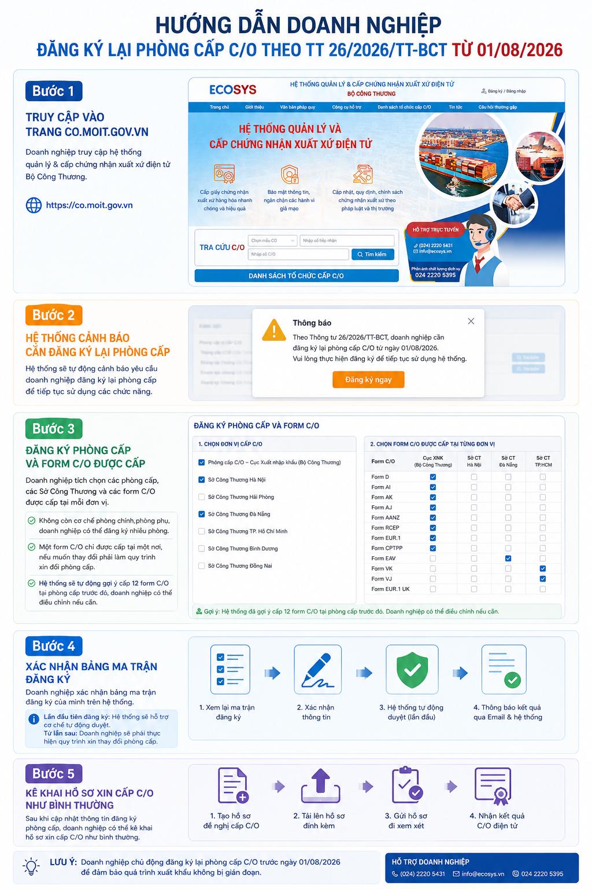
PHỤ LỤC 3

